伊金霍洛旗建筑垃圾污染环境防治工作规划
（2024—2035年）
公示稿

编制单位：黄河生态环境科学研究所
生态环境部固体废物与化学品管理技术中心
2024年12月

目 录
一、总则 1
1.1 规划目的 1
1.2 规划期限、范围与对象 1
1.3 指导思想 2
1.4 规划原则 3
1.5 规划依据 3
1.6 相关政策及规划解读 5
1.7 现状分析 5
二、规划目标和指标 12
三、建筑垃圾规模预测 14
3.1 模型选择 14
3.2 参数确定 15
3.3 预测结果 16
四、建筑垃圾源头减量规划 19
4.1 规划阶段源头减量措施 19
4.2 设计阶段源头减量措施 19
4.3 施工阶段源头减量措施 20
五、建筑垃圾收运规划 21
5.1 收运主体 21
5.2 收运要求 21
5.3 收运设施设备规划 22
5.4 收运车辆及路线规划 25
六、建筑垃圾利用处置规划 27
6.1 建筑垃圾利用处置方式要求 27
6.2 建筑垃圾资源化利用设施规划 28
6.3 建筑垃圾无害化处置设施规划 33
七、建筑垃圾存量治理（管理）规划 37
7.1 建筑垃圾存量治理总体思路 37
7.2 建筑垃圾存量治理措施 37
八、环境污染防治要求 39
8.1 源头污染防治要求 39
8.2 收运污染防治要求 39
8.3 利用处置污染防治要求 40
九、建筑垃圾监管规划 41
9.1 管理制度机制建设 41
9.2 部门职责 44
9.3 信息化管理 45
9.4 突发应急预案 46
十、保障措施 47
10.1 强化顶层设计，完善组织保障 47
10.2 完善扶持政策，助力资源利用 47
10.3 加强技术创新，推广应用示范 48
10.4 强化宣传保障，促进公众参与 48

一、总则

1.1 规划目的
为推进建筑垃圾源头减量、规范转运、资源化利用和无害化处置工作，建立健全与城市发展需求相匹配的建筑垃圾管理体系，加快补齐利用处置能力缺口，以高质量发展为目标，推动建设建筑垃圾资源化利用处置项目，实现伊金霍洛旗建筑垃圾的全过程规范化管理，伊金霍洛旗城市管理综合行政执法局特组织编制《伊金霍洛旗建筑垃圾污染环境防治工作规划（2024—2035年）》。

1.2 规划期限、范围与对象
规划期限：本规划期限为2024—2035年，其中近期到2030年，远期到2035年。
规划范围：伊金霍洛旗行政管辖区域，包括苏布尔嘎镇、红庆河镇、阿勒腾席热镇、伊金霍洛镇、札萨克镇、乌兰木伦镇、纳林陶亥镇7个镇，138个行政村，总计5600平方公里。
规划对象：本规划所指的建筑垃圾是工程渣土、工程泥浆、工程垃圾、拆除垃圾和装修垃圾等的总称。包括新建、扩建、改建和拆除各类建筑物、构筑物、管网等以及居民装饰装修房屋过程中所产生的弃土、弃料及其他废弃物，不包括经检验、鉴定为危险废物的建筑垃圾。
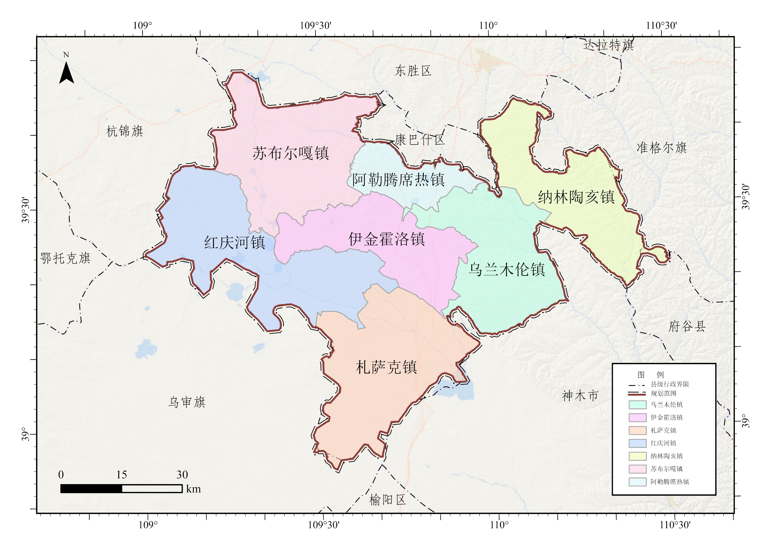
图1-1 伊金霍洛旗建筑垃圾污染环境防治工作规划范围

1.3 指导思想
深入学习贯彻党的二十大精神和习近平生态文明思想，全面落实《中华人民共和国固体废物污染环境防治法》《内蒙古自治区固体废物污染环境防治条例》《鄂尔多斯市“十四五”时期“无废城市”建设实施方案》《鄂尔多斯市持续提升城市精细化管理水平三年行动方案（2023—2025年）》等文件，结合伊金霍洛旗建筑垃圾实际管理情况，以减量化、资源化、无害化的原则，建立健全建筑垃圾全过程管理体系，提升建筑垃圾规范化和精细化管理水平，助力城市绿色转型和高质量发展。

1.4 规划原则
顶层规划，统筹推进。系统谋划建筑垃圾污染环境防治工作任务，强化与国土空间规划及相关规划的衔接，科学布局建筑垃圾利用处置设施，建立健全全过程管理制度，推动形成综合施策、科学合理的工作格局。
多措并举，控源减量。结合实际情况推动发展绿色建筑和装配式建筑，辅以施工图纸深化、施工方案优化等措施，以政策驱动与施工实践相结合的方式，从源头减少建筑垃圾的产生。
科学预测，分类管控。依据建筑垃圾实际产生情况，科学预测规划期内建筑垃圾产生量，细化各类建筑垃圾的具体分类，完善分类运输、分类利用处置体系建设，推动建筑垃圾分类精细化管控。
因地制宜，合理布局。充分考虑伊金霍洛旗的发展需求，基于现状预测长远，合理规划建筑垃圾利用处置设施布局，并科学配置收运体系，补齐建筑垃圾全过程管理体系的短板。

1.5 规划依据

1.5.1 法律法规
（1）《中华人民共和国环境保护法》
（2）《中华人民共和国固体废物污染环境防治法》
（3）《中华人民共和国城乡规划法》
（4）《中华人民共和国循环经济促进法》
（5）《城市市容和环境卫生管理条例》
（6）《内蒙古自治区固体废物污染环境防治条例》

1.5.2 规范性文件
（1）《中共中央 国务院关于加快推进生态文明建设的意见》（中发〔2015〕12号）
（2）《国务院办公厅关于加快构建废弃物循环利用体系的意见》（国办发〔2024〕7号）
（3）《住房和城乡建设部关于推进建筑垃圾减量化的指导意见》（建质〔2020〕46号）
（4）《环境基础设施建设水平提升行动（2023—2025年）》（发改环资〔2023〕1046号）
（5）《关于“十四五”大宗固体废弃物综合利用的指导意见》（发改环资〔2021〕381号）
（6）《关于加快推进城镇环境基础设施建设的指导意见》（国办函〔2022〕7号）
（7）《城乡建设领域碳达峰实施方案》（建标〔2022〕53号）
（8）《内蒙古自治区推进建筑垃圾资源化利用试点工作方案》（内建办〔2023〕94号）
（9）《内蒙古自治区推动城乡建设绿色发展实施方案》（内政办发〔2022〕79号）
（10）《内蒙古自治区人民政府关于加快建立健全绿色低碳循环发展经济体系具体措施的通知》（内政发〔2021〕9号）
（11）《鄂尔多斯市“十四五”时期“无废城市”建设实施方案》（鄂府办发〔2022〕176号）
（12）《鄂尔多斯市持续提升城市精细化管理水平三年行动方案（2023—2025年）》（鄂府发〔2023〕51号）
（13）《鄂尔多斯市大规模设备更新和消费品以旧换新实施方案》（鄂府发〔2024〕36号）
（14）《伊金霍洛旗城市更新行动实施方案（2023—2025年）》（伊政办发〔2024〕5号）
（15）《伊金霍洛旗“十四五”时期“无废城市”建设实施方案》（伊政办发〔2023〕31号）

1.5.3 标准规范
（1）《建筑垃圾处理技术标准》（CJJ/T 134-2019）
（2）《城市环境卫生设施规划标准》（GB/T 50337-2018）
（3）《环境卫生设施设置标准》（CJJ 27-2012）

1.5.4 相关规划
（1）《“十四五”全国城市基础设施建设规划》（建城〔2022〕57号）
（2）《“十四五”建筑业发展规划》（建市〔2022〕11号）
（3）《伊金霍洛旗国土空间总体规划（2021—2035）》（内政字〔2024〕34号）

1.6 相关政策及规划解读

1.6.1 国家层面
（1）《住房和城乡建设部关于推进建筑垃圾减量化的指导意见》（以下简称《意见》）
完善建筑垃圾减量化工作机制。《意见》提出，到2025年底，各地区建筑垃圾减量化工作机制进一步完善，实现新建建筑施工现场建筑垃圾（不包括工程渣土、工程泥浆）排放量每万平方米不高于300吨，装配式建筑施工现场建筑垃圾（不包括工程渣土、工程泥浆）排放量每万平方米不高于200吨。
（2）《“十四五”全国城市基础设施建设规划》（以下简称《规划》）
健全建筑垃圾治理和综合利用体系。《规划》提出，建立健全建筑垃圾治理和综合利用体系，包括建立建筑垃圾分类全过程管理制度，加强对建筑垃圾产生、转运、调配、消纳处置以及资源化利用的全过程管理。
实现分类收集与资源化利用。《规划》强调，实现工程渣土、工程泥浆、工程垃圾、拆除垃圾、装修垃圾等不同类别的建筑垃圾分类收集、分类运输、分类处理与资源化利用。
加强源头管控与减量化主体责任。《规划》强调，加强建筑垃圾源头管控，并落实减量化主体责任，以减少建筑垃圾的产生。
加快处理设施建设。《规划》提出，加快建筑垃圾处理设施建设，将建筑垃圾处理与资源化利用设施作为城市基础设施建设的重要组成部分，合理确定建筑垃圾转运调配、填埋处理、资源化利用设施布局和规模。
健全再生建材产品应用体系。《规划》提出，健全建筑垃圾再生建材产品应用体系，不断提升再生建材产品质量，促进再生建材行业生产和应用技术进步。
培育骨干企业。《规划》提出，培育一批建筑垃圾资源化利用骨干企业，提升建筑垃圾资源化利用水平。
建立建筑垃圾综合治理体系发展目标。《规划》提出，“十四五”末，地级及以上城市初步建立全过程管理的建筑垃圾综合治理体系，基本形成建筑垃圾减量化、无害化、资源化利用和产业发展体系。
提高城市建筑垃圾综合利用率。《规划》提出“十四五”城市基础设施主要发展指标，其中，城市建筑垃圾综合利用率2025年达到50%以上。

1.6.2 自治区层面
《内蒙古自治区推进建筑垃圾资源化利用试点工作方案》（以下简称《方案》）
加强建筑垃圾分类及回收利用。《方案》强调，加强建筑垃圾分类处理和回收利用，开展分类收集运输。规范建筑垃圾堆存、中转和资源化利用场所的建设和运营，推动建筑垃圾综合利用产品的应用。鼓励建筑垃圾再生骨料及制品在建筑工程和道路工程中的应用，以及将建筑垃圾用于土方平衡、林业用土、环境治理、烧结制品等，不断提高利用质量、扩大资源化利用规模。建筑垃圾要按工程弃土、轻物质料（木料、塑料等）、混凝土、砌块砖瓦类分类投放，运输单位要分类运输。禁止将有毒有害垃圾、生活垃圾混入建筑垃圾。
加强建筑垃圾处置核准。《方案》要求，加强建筑垃圾处置核准。从事建筑垃圾处置的企业获得市容环境卫生部门核准后方可处置建筑垃圾，任何单位和个人不得随意倾倒、抛撒或者堆放建筑垃圾。工程施工单位应当编制建筑垃圾处理方案，采取污染防治措施，并报县级以上地方人民政府环境卫生主管部门备案。
制定建筑垃圾资源化利用奖补政策。《方案》要求，制定出台建筑垃圾资源化利用奖补配套政策，积极争取污染治理和节能减碳中央预算内投资，对符合条件的建筑垃圾资源化利用综合项目给予财政奖补支持，助推建设“无废城市”试点城市，强化示范带动作用。

1.6.3 地市层面
（1）《鄂尔多斯市“十四五”时期“无废城市”建设实施方案》（以下简称《方案》）
建立建筑垃圾管理制度。《方案》提出，推动出台《鄂尔多斯市建筑垃圾管理办法》等地方立法，建立建筑垃圾产生、收集、贮存、运输、利用、处置等全过程管理制度。研究制定相关规划，规范和指导建筑施工单位编制建筑垃圾处理方案，提出源头减量、分类处理、消纳设施和场所布局及建设等具体措施。
积极推动建筑垃圾源头减量。《方案》提出，大力发展装配式建筑，全面提高绿色建筑规模化、高质量发展水平，从2022年起，城镇总体规划区内新建建筑全面执行绿色建筑标准。推进施工现场采用施工图纸深化、施工方案优化、永临结合、临时设施和周转材料重复利用、施工过程管控等措施，减少建筑垃圾产生。
健全建筑垃圾分类处理体系。《方案》提出，以末端利用处置为导向对建筑垃圾进行细化分类，进一步明确工程渣土、工程泥浆、工程垃圾和拆除垃圾的具体种类，对可再生资源进行分拣回收，将拆除垃圾经过筛分、破碎等处理制备再生骨料，并以其为原料制备再生混凝土、再生砂浆、再生砖等材料。推动建筑垃圾综合利用产品应用，鼓励将再生建材列入政府优先采购清单，在各类政府投资工程中优先采购建筑垃圾综合利用产品。
实施建筑垃圾全过程管理制度。《方案》提出，实施建筑垃圾全过程管理制度，建立建筑垃圾分类清单和分类处理台账，规范建筑垃圾产生、收集、贮存、运输、利用、处置等行为，加强对建筑垃圾处置设施、场所建设的监管。强化建筑垃圾随意倾倒等现象巡查清理力度，加大建筑垃圾违法行为整治力度，严格落实建筑垃圾转运处理过程生态环境保护措施要求，减少运输过程对环境产生的影响。
（2）《鄂尔多斯市持续提升城市精细化管理水平三年行动方案（2023—2025年）》（以下简称《方案》）
设定建筑垃圾资源化利用率预期性指标。《方案》提出，计划到2025年，鄂尔多斯市建筑垃圾资源化利用率达到55%以上，推动城市整体整洁有序。

1.6.4 旗区层面
（1）《伊金霍洛旗城市更新行动实施方案（2023—2025年）》（以下简称《方案》）
提高绿色建筑和装配式建筑比例。《方案》要求，伊金霍洛旗城镇新建建筑全部按照绿色建筑标准设计建造，装配式建筑占新建建筑比例达到30%。
（2）《伊金霍洛旗“十四五”时期“无废城市”建设实施方案》（以下简称《方案》）
健全建筑垃圾管理制度体系。《方案》提出，配合市级主管部门制定相关规划，并依据规划指导施工单位编制建筑垃圾处理方案。
推进绿色建筑和装配式建筑发展。《方案》提出，大力发展绿色建筑和装配式建筑，推进施工现场采用施工图纸深化、永临结合、施工方案优化、临时设施和周转材料重复利用、施工过程管控等措施，实现绿色施工。
完善建筑垃圾消纳场布局。《方案》提出，结合区域内建筑垃圾产生情况布局，在具备条件的地区探索建设建筑垃圾消纳场。
引导施工现场建筑垃圾再利用。《方案》提出，引导施工现场建筑垃圾再利用，在各类政府投资工程中优先采购建筑垃圾综合利用产品。
建立建筑垃圾分类清单和分类处理台账。《方案》提出，推动施工单位建立建筑垃圾分类清单和分类处理台账。
明确建筑垃圾倾倒规定。《方案》提出，严禁单位或个人随意倾倒、抛洒或堆放建筑垃圾，必须将建筑垃圾倾倒至指定建筑垃圾排土场。
加强建筑垃圾清运车辆管理。《方案》提出，加强建筑垃圾清运车辆管理，杜绝运输过程的抛洒滴漏等现象。

1.7 现状分析

1.7.1 建筑垃圾现状
2021年、2022年、2023年伊金霍洛旗建筑垃圾总量分别约为119.83万吨、94.95万吨、103.79万吨。3年建筑垃圾产生量总计318.57万吨，其中工程渣土占72.64%、工程泥浆占0.46%、工程垃圾占21.53%、拆除垃圾占3.95%、装修垃圾占1.42%。
（1）建筑垃圾产生源
伊金霍洛旗的建筑垃圾主要来源于新建、改建、扩建和拆除各类建筑物、构筑物、管网等过程中产生的弃土、弃料及其他废弃物。此外，还有部分居民装饰装修房屋过程中产生的建筑垃圾。
（2）收运现状
伊金霍洛旗对建筑垃圾的收运管理有明确的规定，要求从事建筑垃圾处置、清运的单位和个人必须办理建筑垃圾处置核准手续，并按照伊金霍洛旗城市管理综合行政执法局规定的清运路线、时间运行，严禁丢弃、遗撒建筑垃圾。建筑垃圾在清运前需要进行分类，分为剩余混凝土、建筑碎料、木材、纸、金属和其他废料等类型，并设置明显的分类堆放标志。
（3）利用处置现状
伊金霍洛旗积极推进建筑垃圾的资源化利用，例如废砖、瓦、混凝土经破碎筛分分级、清洗后可作为再生骨料配置低标号再生骨料混凝土；废钢筋可加工成马凳筋或钢筋网片；废木材可以破碎后用作燃料或用于制造中密度纤维板等，建筑垃圾资源化利用率达到30%，其余建筑垃圾采用原地封存的方式进行处理处置。
伊金霍洛旗现有1处建筑垃圾资源化利用场，位于伊金霍洛旗阿勒腾席热镇车家渠村，占地面积29亩，总投资2645万元。设计处理规模为9900吨/年，目前主要针对阿勒腾席热镇中心城区产生的混凝土类建筑垃圾进行破碎筛分、暂存及再利用。

1.7.2 建筑垃圾现存问题
源头减量工作仍需强化。建筑垃圾的源头减量是建筑垃圾管理的关键环节，受限于伊金霍洛旗施工期限、气候等客观因素，绿色建筑与装配式建筑推广工作进度仍需进一步加快，部分施工单位在项目规划、设计到施工过程中未采取有效减量措施，工程渣土等建筑垃圾挖方较大，源头减量工作仍需进一步强化。
利用处置设施选址较难。建筑垃圾作为城镇化建设的副产物，在进行利用处置设施选址时受限于土地资源的短缺，以及部分市民对建筑垃圾利用处置设施危害程度的认知误区，担心其“邻避效应”等影响，使得建筑垃圾利用处置设施选址较难，部分采用原地封存形式进行处置。
资源化利用水平不高。由于下游市场的紧缩、利用技术瓶颈与扶持政策缺位等多重因素制约，企业开展建筑垃圾资源化利用技术创新与市场开发动力不足，目前大多建筑垃圾依赖于传统的无害化处置与堆放形式进行处理，阻碍了建筑垃圾再生产品的快速推广。
常态化监管机制仍需建立。当前建筑垃圾监管工作以专项整治、联合执法和临时检查等为主，部分施工单位在进行建筑垃圾源头分类、规范运输、资源化利用和无害化处置等方面的认知不足，可能存在随意倾倒现象，亟需建立健全建筑垃圾全过程监管机制，提高建筑垃圾的规范化管理水平。

二、规划目标和指标
以“减量化、资源化、无害化”为总体目标，建立健全建筑垃圾全过程管理长效工作机制。坚持建筑垃圾的源头管控，推动建筑垃圾收运体系趋于完善，逐步建立布局合理、资源有效利用、实现安全无害处置的建筑垃圾管理体系，助力建筑垃圾资源化利用产业发展，建立行之有效的建筑垃圾全过程管理体系，提升伊金霍洛旗建筑垃圾的精细化管理能力和水平，助力“无废城市”的高质量建设。
规划至2035年年底，实现的目标指标如下：
加强建筑垃圾源头管控。推动发展绿色建筑，到2030年，绿色建筑占新建建筑比例达到100%。新建建筑全部按照绿色建筑标准设计建造，推动建筑行业向更加环保、节能的方向发展。加大装配式建筑发展力度，装配式建筑占新建建筑比例达到40%。装配式建筑施工现场建筑垃圾（不包括工程渣土、工程泥浆）排放量每万平方米不高于200吨。新建建筑施工现场建筑垃圾（不包括工程渣土、工程泥浆）排放量每万平方米不高于300吨。到2035年，持续推动绿色建筑和装配式建筑发展，推动施工现场的建筑垃圾排放量不断优化。
完善建筑垃圾收运体系。到2030年，实现工程渣土（弃土）、工程泥浆、工程垃圾、拆除垃圾、装修垃圾不同类别的建筑垃圾源头分类收集、分类运输、分类处理与资源化利用，禁止将有毒有害垃圾、生活垃圾混入建筑垃圾，确保建筑垃圾源头分类收集率达到100%，提高资源回收率和减少环境污染。到2035年，持续完善建筑垃圾收运体系建设，实现全量建筑垃圾的源头分类收集。
推动建筑垃圾资源化利用与无害化处置。到2030年，建筑垃圾综合利用率和资源化利用率达到60%，建筑垃圾无害化处置率达到100%，实现建筑垃圾的全面有效管理，确保所有建筑垃圾得到妥善利用处置，避免对环境造成污染。到2035年，多措并举推动建筑垃圾资源化利用率不断提高，将更多的建筑垃圾转化为可利用资源。
表2-1 规划控制指标一览表
序号 | 指标  类别 | 指标内容 | 近期目标  （2030年） | 远期目标  （2035年） | 指标  性质
1 | 减量化 | 绿色建筑占新建建筑的比例（%） | 100 | 100 | 约束性
2 | 减量化 | 装配式建筑占新建建筑的比例（%） | 40 | 满足国家和地方要求 | 约束性
3 | 减量化 | 装配式建筑施工现场建筑垃圾（不包括工程渣土、工程泥浆）排放量（吨/万平方米） | ≤200 | 满足国家和地方要求 | 约束性
4 | 减量化 | 新建建筑施工现场建筑垃圾（不包括工程渣土、工程泥浆）排放量（吨/万平方米） | ≤300 | 满足国家和地方要求 | 约束性
5 | 减量化 | 源头分类收集率（%） | 100 | 100 | 预期性
6 | 资源化 | 建筑垃圾综合利用率 | 60 | 满足国家和地方要求 | 约束性
7 | 资源化 | 建筑垃圾资源化利用率（%） | 60 | 65 | 预期性
8 | 无害化 | 建筑垃圾收运率（%） | 100 | 100 | 预期性
9 | 无害化 | 建筑垃圾无害化处置率（%） | 100 | 100 | 预期性

三、建筑垃圾规模预测

3.1 模型选择
（1）装修垃圾产生量的估算公式：
M_{z}=R_{z}×m_{z}
式中：
M_{z}——某城市或区域装修垃圾产生量，吨/年。
R_{z}——城市或区域居民户数，户。
m_{z}——单位户数装修垃圾产生量基数，吨/（户·年），可取0.5—1.0吨/（户·年），宜根据规划区实际合理选取。
（2）工程垃圾产生量的估算公式：
M_{g}=R_{g}×m_{g}
式中：
M_{g}——某城市或区域工程垃圾产生量，吨/年。
R_{g}——城市或区域新增建筑面积，万平方米/年。
m_{g}——单位面积工程垃圾产生量基数，吨/万平方米，可取300—800吨/万平方米，宜根据规划区实际合理选取。
（3）拆除垃圾产生量的估算公式：
M_{c}=R_{c}×m_{c}
式中：
M_{c}——某城市或区域拆除垃圾产生量，吨/年。
R_{c}——城市或区域拆除面积，万平方米/年。
m_{c}——单位面积拆除垃圾产生量基数，吨/万平方米，可取8000—13000吨/万平方米，宜根据规划区实际合理选取。
（4）工程渣土产生量的估算公式：
M_{zt}=R_{zt}×m_{zt}
式中：
M_{zt}——某城市或区域工程渣土产生量，吨/年。
R_{zt}——城市或区域新建面积，万平方米/年。
m_{zt}——单位面积工程渣土产生量基数，吨/万平方米，宜根据规划区实际合理选取。
（5）工程泥浆产生量的估算公式：
M_{nj}=R_{nj}×m_{nj}
式中：
M_{nj}——某城市或区域工程泥浆产生量，吨/年。
R_{nj}——城市或区域新建面积，万平方米/年。
m_{nj}——单位面积工程泥浆产生量基数，吨/万平方米，宜根据规划区实际合理选取。

3.2 参数确定
根据伊金霍洛旗2021—2023年平均新建面积、平均拆除面积、平均工程渣土产生量、平均工程泥浆产生量、平均工程垃圾产生量、平均拆除垃圾产生量和平均装修垃圾产生量确定各项参数。
各项参数如下表所示：

表3-1 建筑垃圾规模预测参数表
序号 | 参数  符号 | 含义 | 参数  数值 | 数值来源
1 | R_{z} | 城市或区域居民户数（户） | 120000 | 伊金霍洛旗2021—2023年平均户数
2 | m_{z} | 单位户数装修垃圾产生量基数（吨/户·年） | 0.5 | 《建筑垃圾处理技术标准》（CJJ/T134-2019）及伊金霍洛旗实际情况
3 | R_{g} | 城市或区域新建面积（万平方米/年） | 142.66 | 伊金霍洛旗2021—2023年平均新增面积
4 | m_{g} | 单位面积工程垃圾产生量基数（吨/万平方米） | 800 | 《建筑垃圾处理技术标准》（CJJ/T134-2019）及伊金霍洛旗实际情况
5 | R_{c} | 城市或区域平均拆除面积  （万平方米/年） | 8.28 | 伊金霍洛旗2021—2023年平均拆除面积
6 | m_{c} | 单位面积拆除垃圾产生量基数（吨/万平方米） | 8000 | 《建筑垃圾处理技术标准》（CJJ/T134-2019）及伊金霍洛旗实际情况
7 | R_{zt} | 城市或区域平均新建面积  （万平方米/年） | 142.66 | 伊金霍洛旗2021—2023年平均新增面积
8 | m_{zt} | 单位面积工程渣土产生量基数（吨/万平方米） | 5400 | 依据伊金霍洛旗实际情况估算
9 | R_{nj} | 城市或区域新建面积  （万平方米/年） | 142.66 | 伊金霍洛旗2021—2023年平均新增面积
10 | m_{nj} | 单位面积工程泥浆产生量基数（吨/万平方米） | 34 | 依据伊金霍洛旗实际情况估算

3.3 预测结果
根据以上公式及数据，预计从2025年起，伊金霍洛旗装修垃圾、工程垃圾、拆除垃圾、工程渣土、工程泥浆的年平均产生量约为：
（1）装修垃圾产生量：
M_{z}=R_{z}×m_{z}=120000×0.5=60000吨=6.00万吨
（2）工程垃圾产生量：
M_{g}=R_{g}×m_{g}=142.66×800=114128吨=11.41万吨
（3）拆除垃圾产生量：
M_{c}=R_{c}×m_{c}=8.28×8000=66240吨=6.62万吨
（4）工程渣土产生量：
M_{zt}=R_{zt}×m_{zt}=142.66×5400=770364吨=77.04万吨
（5）工程泥浆产生量：
M_{nj}=R_{nj}×m_{nj}=142.66×34=4850.44吨=0.49万吨
综合考虑伊金霍洛旗各镇区人口数量及各镇平均新建和拆除面积占全伊金霍洛旗的比例，以及2021—2023年各镇区各类建筑垃圾产生量数据，预测伊金霍洛旗各镇建筑垃圾年平均产生量如下：
表3-2 伊金霍洛旗各镇区建筑垃圾产生量预测表
镇区名称 | 装修垃圾产生量  （万吨） | 工程垃圾产生量  （万吨） | 拆除垃圾产生量  （万吨） | 工程渣土产生量  （万吨） | 工程泥浆产生量  （万吨） | 合计  （万吨）
苏布尔嘎镇 | 0.14 | 0.27 | 0.16 | 1.84 | 0.01 | 2.42
札萨克镇 | 0.50 | 0.95 | 0.55 | 6.43 | 0.04 | 8.47
乌兰木伦镇 | 0.97 | 1.84 | 1.07 | 12.45 | 0.08 | 16.41
红庆河镇 | 0.27 | 0.51 | 0.29 | 3.41 | 0.02 | 4.50
纳林陶亥镇 | 0.17 | 0.32 | 0.19 | 2.18 | 0.01 | 2.87
伊金霍洛镇 | 0.44 | 0.85 | 0.49 | 5.71 | 0.04 | 7.53
阿勒滕席热镇 | 3.51 | 6.67 | 3.87 | 45.02 | 0.29 | 59.36
总计  （万吨） | 6.00 | 11.41 | 6.62 | 77.04 | 0.49 | 101.56
综上，预计从2025年起，伊金霍洛旗建筑垃圾年平均产生总量约为101.56万吨。其中，苏布尔嘎镇建筑垃圾年平均产生量约为2.42万吨；札萨克镇建筑垃圾年平均产生量约为8.47万吨；乌兰木伦镇建筑垃圾年平均产生量约为16.41万吨；红庆河镇建筑垃圾年平均产生量约为4.50万吨；纳林陶亥镇建筑垃圾年平均产生量约为2.87万吨；伊金霍洛镇建筑垃圾年平均产生量约为7.53万吨；阿勒滕席热镇建筑垃圾年平均产生量约为59.36万吨。
结合建筑垃圾现状利用情况、建筑垃圾未来产生量预测情况及建筑垃圾资源化利用目标，分别计算建筑垃圾资源化利用需求、无害化处置需求，如表3-3、3-4所示。
表3-3 建筑垃圾资源化利用需求
镇区名称 | 2030年资源化利用需求（单位：万吨/年，资源化利用率以60%计） | 2035年资源化利用需求（单位：万吨/年，资源化利用率以65%计）
苏布尔嘎镇 | 0.34 | 0.37
札萨克镇 | 1.2 | 1.3
乌兰木伦镇 | 2.33 | 2.52
红庆河镇 | 0.64 | 0.69
纳林陶亥镇 | 0.41 | 0.44
伊金霍洛镇 | 1.07 | 1.16
阿勒滕席热镇 | 8.43 | 9.13
表3-4 建筑垃圾无害化处置需求
镇区名称 | 2030年累计无害化处置需求 |  | 2035年累计无害化处置需求
镇区名称 | 无害化处置需求量（万吨） | 无害化处置需求库容  （万立方米） | 无害化处置需求量（万吨） | 无害化处置需求库容  （万立方米）
苏布尔嘎镇 | 2.62 | 1.75 | 3.73 | 2.49
札萨克镇 | 9.20 | 6.13 | 13.10 | 8.73
乌兰木伦镇 | 17.85 | 11.90 | 25.41 | 16.94
红庆河镇 | 4.92 | 3.28 | 7.01 | 4.67
纳林陶亥镇 | 3.13 | 2.09 | 4.45 | 2.97
伊金霍洛镇 | 8.19 | 5.46 | 11.66 | 7.77
阿勒滕席热镇 | 64.63 | 43.09 | 92.03 | 61.35

四、建筑垃圾源头减量规划

4.1 规划阶段源头减量措施
（1）根据地形地貌进行建设工程规划，优化建筑场地竖向设计，将工程渣土减排纳入各层次的城市规划以及各类重大市政规划中。
（2）严格控制开发建设强度，加强竖向规划设计管理，协调地下空间开发利用强度，以场地土方（含地下空间土方）就近平衡的原则确定场地周边路面标高，并合理利用自然地形地貌减少土方开挖，居住、商业类开发项目原则上应实现场地自我平衡。
（3）着眼长远，合理布局建筑垃圾处理设施，合理配置建筑垃圾收运体系，明确建设时序。

4.2 设计阶段源头减量措施
（1）按照国家及地方相关法律法规要求，结合伊金霍洛旗资源、环境、经济和技术条件等因素，选择合理的建筑形式、技术、设备和材料，采取有效措施减少建筑材料的消耗和建筑垃圾的产生。市政设施和轨道交通设计时，尽量采用先进的技术和生产工艺，减少开挖。
（2）在不降低设计标准、不影响设计功能的前提下，设计人员与施工单位充分沟通，合理优化、深化原设计，避免或减少施工过程中拆改、变更产生建筑垃圾。
（3）在项目初设阶段将工程渣土产生量进行预测，并做好外运渣土的初步处置方案。

4.3 施工阶段源头减量措施
（1）优化施工组织设计方案，合理确定施工工序，实现精细化管理，最大限度减少工程渣土的排放量。
（2）加快建筑信息模型（BIM）技术在建设工程项目勘察、设计、施工、运营维护全过程的集成应用，建造方式选择标准化设计、工厂化生产、装配化施工、一体化装修和信息化管理等新型建造方式，避免建筑材料在运输、储存、安装时的损伤和减少破坏所产生的建筑垃圾，提高结构的施工精度，避免凿除或修补而产生的垃圾，避免不必要的建筑产品包装。
（3）施工现场办公用房、宿舍、工地围挡、大门、工具棚、安全防护栏杆等临时设施推广采用重复利用率高的标准化设施，鼓励施工单位在一定区域范围内统筹临时设施和周转材料的调配，在满足相关标准规范的情况下，对具备条件的施工现场，水、电、消防、道路等临时设施工程实施“永临结合”，并通过合理的维护措施，确保交付时满足使用功能需要，提高施工期间临时设施和永久性设施的结合利用率。
（4）现场分类处理，将部分满足质量要求的余料根据实际需求加工成各种工程材料，其他不具备就地利用条件的及时运至建筑垃圾资源化利用厂进行资源化利用或运送至无害化处置场进行处置。
（5）积极引导伊金霍洛旗在建工地开展“无废工地”试点建设工作，促进各类建筑施工企业在施工过程中达到“节能降耗减碳”的效果。

五、建筑垃圾收运规划

5.1 收运主体
建筑垃圾收运主体为具备资质的建筑垃圾运输单位，并已依法取得《伊金霍洛旗建筑垃圾处置核准证》。

5.2 收运要求
建筑施工中产生的工程渣土、工程泥浆、工程垃圾、拆除垃圾及装修垃圾，在运输过程中要实行分类运输，不得混装混运，防止环境污染。
工程渣土。开槽黄土应单独收集和直接利用，符合条件的优先用于土地复垦、土壤改良、绿化造景和矿坑修复等生态建设修复工程，其次用于工程回填、地形堆砌工程建设需要，暂时不能利用的或混有工程垃圾的工程渣土和可用作建筑原材料的粉砂（土）、砂土以及卵（砾）石、岩石等应在施工工地建筑垃圾堆放场进行分类存放。
工程泥浆。少量工程泥浆应通过工程现场设置的泥浆池收集，严禁未经处置的泥浆就地或随意排放，规模较大的建设工程，泥浆宜预先固化处理，无法就地处置的，可晾干后堆放至施工工地建筑垃圾堆放场。
工程垃圾。金属类弃料，宜通过简单加工作为施工材料或工具，直接回用于工程；无机非金属类弃料，如废弃砌块类、废弃砖渣类、废弃混凝土类等，鼓励场内进行资源化利用，难以就地利用的，在施工工地建筑垃圾堆放场进行分类存放。
拆除垃圾。建（构）筑物拆除前应清除、腾空内部可移动设施、设备、家具等物品；拆除的混凝土梁、柱、楼板构件或其他预制件可统一收集，在施工工地建筑垃圾堆放场进行分类存放。
装修垃圾。装修垃圾实行袋装化收集，设置专门的装修垃圾指定投放点，装修废料（渣土、砖瓦混凝土等）分类集中堆放至装修垃圾指定投放点。

5.3 收运设施设备规划

5.3.1 施工工地建筑垃圾堆放场
施工工地建筑垃圾堆放场用于在施工过程中产生的建筑垃圾的集中收集和临时堆放，包括施工单位新建、改建、扩建和拆除各类建筑物、构筑物、管网等过程中所产生的弃土、弃料及其他固体废物。
（1）布置原则
施工工地建筑垃圾堆放场实行“谁产生谁设置”的原则，由项目施工单位在施工现场设置建筑垃圾堆放场。
（2）类型
根据工程规模可设置露天垃圾堆放场或建筑垃圾堆放仓库。
（3）建设标准
设置明确“建筑垃圾存放处”标识牌。建筑垃圾堆放场区地坪标高高于周围场地不小于15厘米，堆放区四周设置排水沟，满足场地雨水导排要求。
（4）运营维护
易飞扬的废料尽量保持湿润，露天存放时采用严密遮盖。建筑垃圾清运到指定点堆放，严禁乱堆放，不影响城市环境卫生。

5.3.2 装修垃圾指定投放点
装修垃圾指定投放点为装修垃圾的前端收集设施，用于在装饰、装潢、维修房屋过程中产生的装修垃圾的集中收集和临时堆放。按照就近、无污染、充分利用现有设施、永临结合等原则，灵活采用装修垃圾堆放场所、装修垃圾专用回收箱等多种模式。
（1）布置原则
有物业的居住区和门店，可结合城市更新或利用暂不使用地块设置装修垃圾指定投放点；在无法单独设置装修垃圾指定投放点的已建老旧小区集中地区，可与周边小区集中布局装修垃圾指定投放点或对现有垃圾中转站进行改建，服务半径控制在3—5千米；新建居住小区，应在规划建设时同步配套设置相应规模装修垃圾指定投放点，确保装修垃圾与其他建筑垃圾的分类收集。
（2）类型
装修垃圾指定投放点包括三种类型：专用装修垃圾堆放场所（固定厢房）、装修垃圾专用回收箱、装修垃圾临时交付点。
（3）用地面积
装修垃圾指定投放点用地面积可参照《城市环境卫生设施规划标准》（GB/T 50337-2018）中居住小区生活垃圾收集站用地指标的相关规定，面积不宜小于10平方米。
（4）建设标准
设置明确“装修垃圾指定投放点”标识牌。对场地进行平整和硬化，配置上下水设施，装卸垃圾时应洒水降尘。明确装修垃圾投放规范、投放时间、监督投诉方式等事项。
（5）运营维护
实行投放管理责任人制度。住宅小区委托物业服务企业实施物业管理的，物业服务企业为责任人；未委托物业服务企业实施物业管理的村民委员会、居民委员会或经营场所运营单位为责任人。装修垃圾投放管理责任人应设置或者指定专门的装修垃圾投放点，引导和管理装修垃圾分类投放，采取措施保持装修垃圾投放点整洁。
投放垃圾应注重环境保护。装修垃圾投放点不得占用绿地、毁坏绿植，不得占用消防通道，不宜影响小区正常通行。应保持周边环境整洁，不得将装修垃圾投放在装修垃圾投放点外。应明确标出定时投放时间，非投放时间装修垃圾投放管理责任人应做好日常巡查工作。

5.3.3 建筑垃圾临时转运调配场
建筑垃圾临时转运调配场主要用于建筑垃圾的中转暂存，可搭配设置建筑垃圾的预处理功能（如垃圾分选等）。建筑垃圾临时转运调配场必须分类贮存建筑垃圾。
（1）设施布局
根据《伊金霍洛旗国土空间总体规划（2021—2035）》，结合实际需求，建设建筑垃圾临时转运调配场，场内设置工程渣土、工程泥浆、工程垃圾、拆除垃圾和装修垃圾5个区域，对半径范围内各小区、建筑工地产生的建筑垃圾和装修垃圾进行分类堆放。
（2）用地面积
建筑垃圾临时转运调配场宜保证7天以上的建筑垃圾临时贮存能力，建筑垃圾堆放高度不宜超过周围地坪3米。
（3）服务范围
建筑垃圾临时转运调配场服务半径为10—15千米。
（4）选址要求
建筑垃圾临时转运调配场的选址应当根据仓储体量及覆盖区域内的建筑垃圾存量、增量预测情况、运输半径、应用条件等确定。建筑垃圾临时转运调配场可利用已拆未建用地、储备用地等。
（5）建设标准
建筑垃圾临时转运调配场内应分类贮存建筑垃圾，并设置对应的分类堆放标志；应具有雨水导排功能，平面布置应满足消防及安全生产的要求；应具有照明、压尘、简易冲洗设备等设施并正常使用。
（6）运营维护
建筑垃圾临时转运调配场内应具有设备管理、环境卫生、安全管理等仓储厂房的管理制度，并需明确管理责任人；当收纳达到清运的数量时，应当使用建筑垃圾运输车辆及时清运至建筑垃圾利用处置场地进行处理；运营单位应当建立规范完整的生产台账，必须如实记录垃圾来源地、进出车辆车牌号码、建筑垃圾种类、装载量以及处置去向等情况。

5.4 收运车辆及路线规划

5.4.1 建筑垃圾运输车辆
建筑垃圾采用密闭式工具运输。工程渣土、工程垃圾、拆除垃圾和装修垃圾的运输采用密闭化运输车辆，工程泥浆运输采用密闭式罐车。按照密闭车辆承载限额装载，不得超载，车厢底部应采取防渗漏措施，运输过程中应当保持运输机械装置密闭状态，不得随意丢弃、倾倒建筑垃圾。当采用非密封式货车时，建筑垃圾装载高度应低于车厢栏板高度，且应遮盖严实，装载量不超过车辆额定载重量。
鼓励使用新能源车辆。鼓励推广应用新能源运输车，进一步提升现有运输车辆的环保要求和智能化要求，加快建设停车场和充电基础设施，保障新能源运输车日常基础充电需求，实现“桩随车布”充电服务体系。
加强运输车辆运营管理。建筑垃圾运输车辆应满足国家、行业对机动车安全、排放、噪声等的相关法规及标准要求，保持车容整洁、标志齐全、车况良好。运输车辆应安装行驶及装卸记录仪、定位系统和主动安防系统，实现实时监控。运输建筑垃圾时，应当随车携带相关证件，将建筑垃圾运输至建筑垃圾利用处置场所。

5.4.1 建筑垃圾收运路线
（1）遵循原则
收运路线起始点宜位于工地或停车场附近，具备停车作业条件；收运路线应尽可能紧凑，避免重复或断续，就近运输、减少成本；收运路线应尽量避免穿越城区，尽量减少对城市环境的影响，允许全天收运，但限行时段和限行路段除外；收运路线应能根据工作量，调节每条作业线路的收集运输时间，可错峰出行，尽量减少对高峰期交通运输的影响。
（2）收运路线规划
结合伊金霍洛旗建筑垃圾现状特点以及区划、道路、交通等各方面的因素，规划伊金霍洛旗建筑垃圾收运线路采用“施工工地建筑垃圾堆放场/装修垃圾指定投放点--建筑垃圾临时转运调配场--建筑垃圾资源化利用厂/建筑垃圾无害化处置场”线路。

六、建筑垃圾利用处置规划

6.1 建筑垃圾利用处置方式要求
建筑垃圾宜优先考虑资源化利用，不同种类建筑垃圾利用处置方式要求如下：
工程渣土和工程泥浆。工程渣土、工程泥浆优先进行就地利用。可用于区域内土方平衡、生态修复利用、跨区域调剂平衡、场地平整，也可作为生活垃圾填埋场覆盖用土、制砖和道路工程原料。同时应积极探索为城市绿化等工程提供优质种植土。
工程垃圾和拆除垃圾。工程垃圾、拆除垃圾采取资源化利用为主，无害化处置为辅的处理模式。废旧混凝土、碎砖瓦等宜作为再生建材原料，用于制备混凝土、砂浆、砌块、地砖、墙砖等建材制品；废沥青宜作为再生沥青原料循环使用；废金属、木材、塑料、纸张、玻璃等，宜由有关专业企业作为原料直接利用或再生。符合条件的工程垃圾、拆除垃圾可替代部分土方石对低洼地块进行回填或堆高。
装修垃圾。装修垃圾中的金属、玻璃、竹木、砖瓦、混凝土块等可进行资源化利用。无法直接利用和再生利用的部分，进入建筑垃圾无害化处置场进行处置。
表6-1 建筑垃圾利用处置优先次序
类型 | 利用处置优先次序
工程渣土、工程泥浆 | 资源化利用；堆填；作为生活垃圾填埋场覆盖用土；无害化处置
工程垃圾 | 资源化利用；堆填；无害化处置
拆除垃圾 | 资源化利用；堆填；无害化处置
装修垃圾 | 资源化利用；无害化处置

6.2 建筑垃圾资源化利用设施规划

6.2.1 选址原则
建筑垃圾资源化利用场及无害化处置场选址应符合以下原则：
（1）应符合伊金霍洛旗国土空间规划、城市环境卫生专业规划及相关规划要求。
（2）应与伊金霍洛旗的大气防护、水土资源保护、自然保护及生态平衡要求一致。
（3）工程地质与水文地质条件应满足设施建设和运行的要求，不应选在发震断层、滑坡、泥石流、沼泽、流沙及采矿陷落区等地区。
（4）交通方便，运距合理，并应综合考虑建筑垃圾利用处置场地的服务区域、建筑垃圾收集运输能力、产品出路、预留发展等因素。
（5）应有良好的电力、给水和排水条件。
（6）人口密度、土地利用价值及征地费用均较低。
（7）厂址应选择在生态资源、地面水系、机场、文化遗址、风景区等敏感目标少的区域。
（8）应位于地下水贫乏地区、环境保护目标区域的地下水流向下游地区，及夏季主导风向下风向。
（9）厂址不应受洪水、潮水或内涝的威胁，必须建在该类地区时，应有可靠的防洪、排涝措施，其防洪标准应符合现行国家标准《防洪标准》（GB 50201-2014）的有关规定。
（10）应符合环境影响评价的要求。

6.2.2 项目构成
建筑垃圾资源化利用场应包括计量设施、分选系统、原料及成品贮存系统、通风除尘系统、场区道路、地基处理、防洪及雨水导排系统、环保设施等。

6.2.3 服务半径
建筑垃圾资源化利用场的服务半径约为30千米，建筑垃圾利用处置设施属于市政设施，政府通过积极引导，可适当增加服务半径。

6.2.4 设施布局
此次规划新增1处集中式建筑垃圾资源化利用及无害化处置场，5台建筑垃圾移动式处理设施。综合考虑中心城区阿勒腾席热镇的地理位置，结合资源化利用设施服务范围以及蒙苏经济开发区建筑垃圾资源化利用需求，集中式建筑垃圾资源化利用及无害化处置场地选址为乌兰木伦镇，用于阿勒腾席热镇、乌兰木伦镇产生的工程垃圾、拆除垃圾、装修垃圾的回收再利用以及无害化处置。
图6-1 蒙苏经济开发区示意图
结合人口密度、建筑垃圾产生量、地理位置情况，规划在苏布尔嘎镇、红庆河镇、札萨克镇、纳林陶亥镇、伊金霍洛镇各配备1台建筑垃圾移动式处理设施，用于各镇的工程垃圾、拆除垃圾、装修垃圾资源化利用。
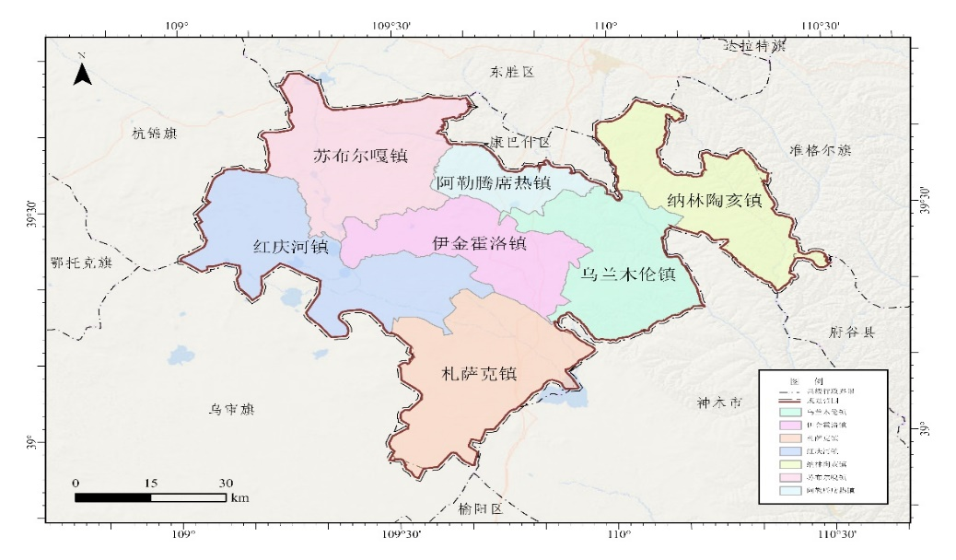
图6-2 乌兰木伦镇集中式建筑垃圾资源化利用及无害化处置场服务范围

表6-2 伊金霍洛旗资源化利用设施规划
设施选址镇区 | 设施类别 | 完成年限 | 资源化利用规模  （万吨/年） | 投资金额  （万元） | 管理单位 | 服务范围 | 服务半径  （千米） | 资源化利用对象
阿勒腾席热镇 | 资源化利用场 | 现有 | 0.99 | 2645 | 伊金霍洛旗城市管理综合行政执法局 | 阿勒腾席热镇 | 20 | 混凝土类建筑垃圾
乌兰木伦镇 | 集中式建筑垃圾资源化利用及无害化处置场 | 2030 | 12 | 20000 | 伊金霍洛旗城市管理综合行政执法局 | 阿勒腾席热镇、乌兰木伦镇 | 40 | 工程垃圾、拆除垃圾、装修垃圾
苏布尔嘎镇 | 建筑垃圾移动式处理设施 | 2030 | 0.6 | 65 | 伊金霍洛旗城市管理综合行政执法局 | 苏布尔嘎镇 | / | 工程垃圾、拆除垃圾、装修垃圾
红庆河镇 | 建筑垃圾移动式处理设施 | 2030 | 1 | 110 | 伊金霍洛旗城市管理综合行政执法局 | 红庆河镇 | / | 工程垃圾、拆除垃圾、装修垃圾
札萨克镇 | 建筑垃圾移动式处理设施 | 2030 | 1.8 | 220 | 伊金霍洛旗城市管理综合行政执法局 | 札萨克镇 | / | 工程垃圾、拆除垃圾、装修垃圾
纳林陶亥镇 | 建筑垃圾移动式处理设施 | 2030 | 0.6 | 65 | 伊金霍洛旗城市管理综合行政执法局 | 纳林陶亥镇 | / | 工程垃圾、拆除垃圾、装修垃圾
伊金霍洛镇 | 建筑垃圾移动式处理设施 | 2030 | 1.5 | 160 | 伊金霍洛旗城市管理综合行政执法局 | 伊金霍洛镇 | / | 工程垃圾、拆除垃圾、装修垃圾

6.2.5 设施布局合理性分析
目前阿勒腾席热镇的资源化利用场已投入使用，选址为阿勒腾席热镇车家渠村二社，服务范围主要为阿勒腾席热镇中心城区产生的建筑垃圾，距离中心城区较近，交通运输便利。该地块不占用基本草原及公益林，目前为国有建设用地，且项目区占地不涉及自然保护区、风景旅游区、文物保护区等特殊环境敏感区，不在生态保护红线范围内，设施布局合理。

6.3 建筑垃圾无害化处置设施规划

6.3.1 项目构成
建筑垃圾无害化处置场包括计量设施、预处理系统、垃圾坝、地基处理、防洪及雨水导排系统、防渗系统、污水收集及处理系统、雨污分流系统、地下水导排系统、监测井、场区道路、环保设施等。

6.3.2 服务半径
建筑垃圾无害化处置场服务范围一般为10—30千米，政府通过积极引导，可适当增加服务半径。

6.3.3 设施布局
此次规划新增5处建筑垃圾无害化处置场，综合考虑行政区划、人口密度、规划建筑垃圾资源化利用场地分布情况，札萨克镇建设1处建筑垃圾无害化处置场，主要用于处置札萨克镇、伊金霍洛镇产生的建筑垃圾。乌兰木伦镇建设1处库容为30万立方米的建筑垃圾无害化处置场，此外，规划建设的集中式建筑垃圾资源化利用及无害化处置场的无害化处置库容约为70万立方米，合计库容为100万立方米，用于处置乌兰木伦镇及阿勒腾席热镇的工程垃圾、拆除垃圾、装修垃圾。苏布尔嘎镇、红庆河镇、纳林陶亥镇各建设1处建筑垃圾无害化处置场地，用于处置各镇的工程垃圾、拆除垃圾、装修垃圾。
表6-3 伊金霍洛旗无害化处置场规划
设施选址镇区 | 规划阶段 | 库容  （万立方米） | 投资金额（万元） | 管理单位 | 服务范围 | 服务半径  （千米） | 无害化处置对象
札萨克镇 | 2030 | 1000 | 400 | 伊金霍洛旗城市管理综合行政执法局 | 札萨克镇、伊金霍洛镇 | 40 | 工程垃圾、拆除垃圾、装修垃圾
乌兰木伦镇 | 2030 | 100 | 400 | 伊金霍洛旗城市管理综合行政执法局 | 阿勒腾席热镇、乌兰木伦镇 | 40 | 工程垃圾、拆除垃圾、装修垃圾
苏布尔嘎镇 | 2030 | 5 | 50 | 伊金霍洛旗城市管理综合行政执法局 | 苏布尔嘎镇 | 20 | 工程垃圾、拆除垃圾、装修垃圾
红庆河镇 | 2030 | 10 | 100 | 伊金霍洛旗城市管理综合行政执法局 | 红庆河镇 | 30 | 工程垃圾、拆除垃圾、装修垃圾
纳林陶亥镇 | 2030 | 8 | 80 | 伊金霍洛旗城市管理综合行政执法局 | 纳林陶亥镇 | 25 | 工程垃圾、拆除垃圾、装修垃圾

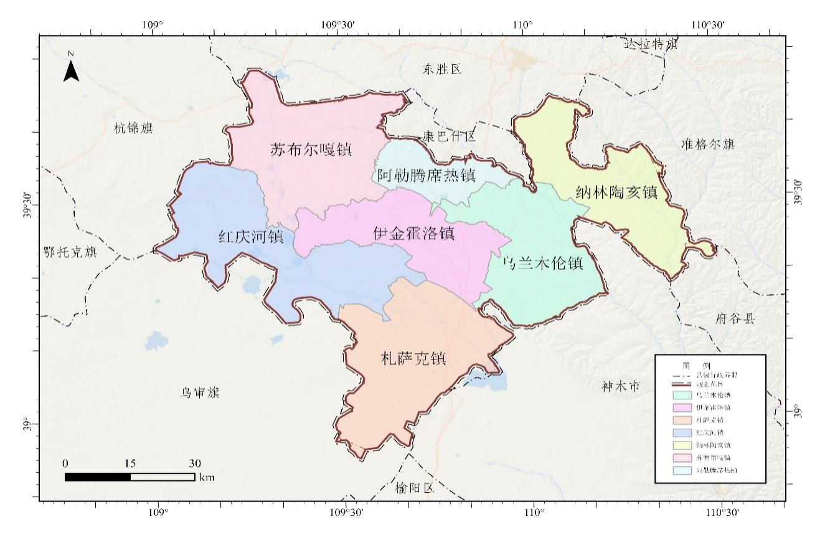
图6-3 札萨克镇建筑垃圾无害化处置场服务范围
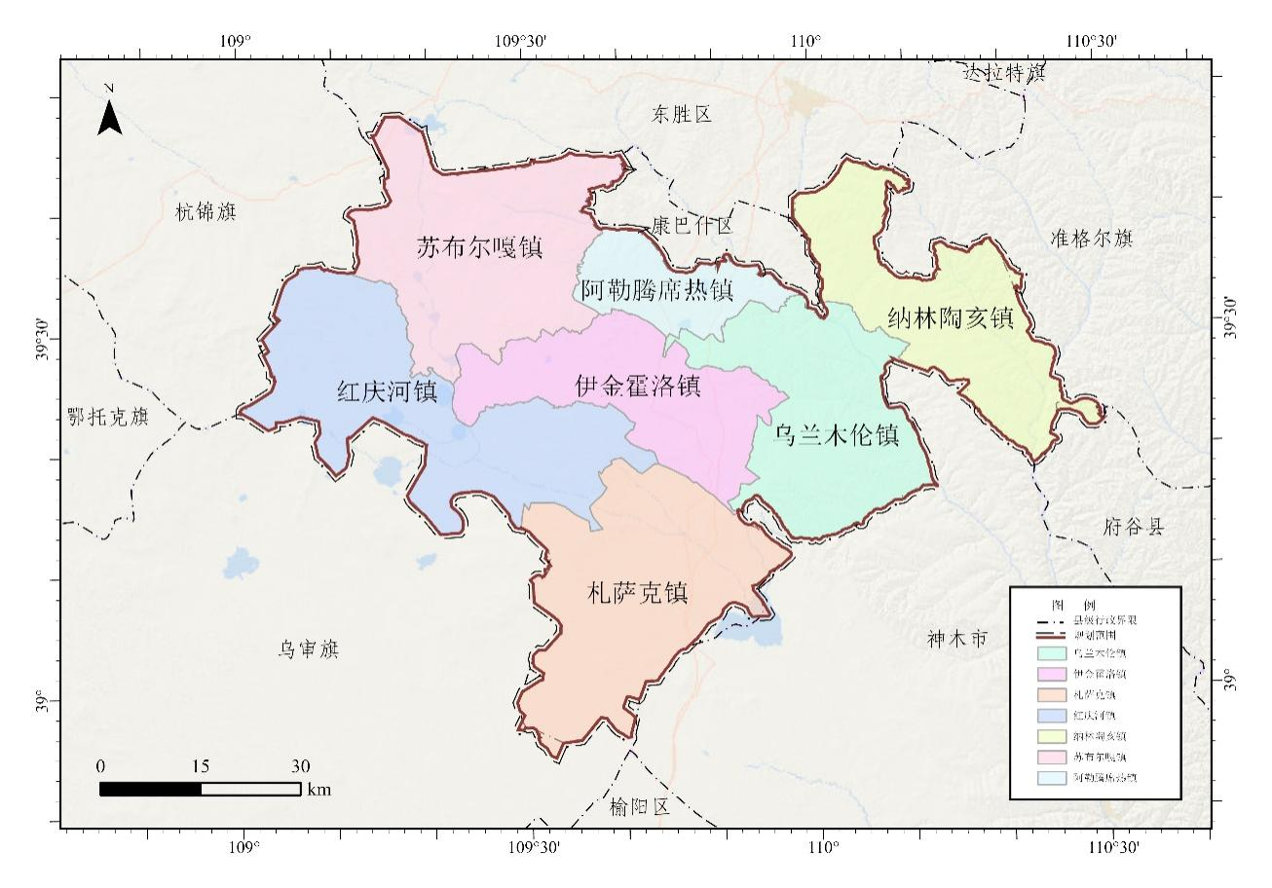图6-4 乌兰木伦镇建筑垃圾无害化处置场服务范围

6.3.4 设施布局合理性分析
目前札萨克镇的建筑垃圾无害化处置场选址为镇树壕村四社，运输距离40km，可以覆盖伊金霍洛镇和札萨克镇。乌兰木伦镇的无害化处置场选址为乌兰木伦镇明暗木都村，运输距离40km，可以覆盖乌兰木伦镇和阿勒腾席热镇。两个无害化处置场均符合相关选址要求。

七、建筑垃圾存量治理（管理）规划

7.1 建筑垃圾存量治理总体思路
建筑垃圾存量治理工作总体目标按照规划期限分为近期与远期。近期目标主要集中在完成存量建筑垃圾堆存点位的摸底排查和治理启动工作，完成存量建筑垃圾的全面综合治理，探索建筑垃圾规模化利用处置途径，提升资源化利用能力与水平；远期目标则聚焦于长效监管体制机制的完善和治理效果的保持与提升。
在确定治理期限的基础上，成立专门的治理工作领导小组，明确各相关部门和单位的职责分工。定期召开协调会议，及时清理辖区内的存量建筑垃圾，检查工作进度，解决实施中的难题和瓶颈，保证各项工作顺利推进。

7.2 建筑垃圾存量治理措施
强化底数摸排工作。推动各镇对行政区域内建筑垃圾产生量、堆存量及利用处置量进行摸底调查，以城乡结合部、环境敏感区、主要交通干道沿线等为重点，通过卫星遥感、现场核查与公众参与等方式开展正规和非正规建筑垃圾堆存点位的摸排工作，分类统计不同类别建筑垃圾如混凝土、砖瓦、钢筋、塑料、木材等数量，并建立堆存点位位置、面积、堆存规模与类别等信息台账，建立存量建筑垃圾堆存点的信息数据库，并建立实时更新与动态监控机制，为后续治理工作提供科学依据。
推动环境风险评估。开展存量建筑垃圾正规堆存点位的环境现状调查，依据采样布点技术规范，对堆存点位建筑垃圾及周边环境进行采样分析，识别其中潜在的污染物，明确其对周边土壤、地下水和地表水等环境介质的影响，量化建筑垃圾堆存场所周边环境的危害。根据存量建筑垃圾堆存点位规模、周边环境敏感性、堆体安全性、环境违法情况等建立环境风险等级，结合存量建筑垃圾堆存点位等信息形成环境风险信息库。
强化垃圾分级分类管理。对正规的存量建筑垃圾堆存点位，依据前期现状调查与风险评估结果，按照分级分类的原则制定整治工作方案。对正在运行的存量建筑垃圾堆存点，若存在环境风险隐患，暂停新产生建筑垃圾的转运业务，按照方案进行整改达标后恢复无害化处置业务；对完成服务期限的存量建筑垃圾堆存点，及时完成摸底排查和风险评估工作，在消除环境和安全隐患后依法开展覆绿工作。对于非正规建筑垃圾临时堆存点位的建筑垃圾，依据建筑垃圾堆存规模、周边利用处置设施、污染程度等因素，制定“一场一策”整治工作方案，明确治理目标、时间节点、技术路线和责任分工，确保治理过程有序推进；对场地内堆存的可资源化利用的建筑垃圾，按照审批路线运输至周边的建筑垃圾资源化利用设施开展分类利用，对不可资源化利用的建筑垃圾运输至建筑垃圾无害化处置场进行处置，并依法对该点位进行平整和绿化工作，消除其对周边环境的污染。
建立存量建筑垃圾长效监管制度。设立专门的监管机构，明确其在存量建筑垃圾堆存点的监督实施、执法检查及信息公开的职责。制定违规处理机制，对未按规定利用处置建筑垃圾的企业和个人给予严厉处罚。建立长期监测制度，对治理后的堆存点和周边土壤、地下水和地表水开展长期监测，明确其对环境的风险等级，确保治理效果持续稳定。对存量建筑垃圾堆存点设置环境污染防治措施，场地周边建设植被隔离带，减少污染扩散。加强对主要干道两侧农田、山边、沟谷等区域的重点巡查，采取派人值守或安装视频监控等措施进行监管。

八、环境污染防治要求

8.1 源头污染防治要求
源头扬尘污染防治。施工期间建筑垃圾的收集、存放应采取措施避免扬尘，拆除建筑物或构筑物时，应采取喷淋除尘和设置立体式遮挡尘土防护设施，并及时清理垃圾。
源头噪声污染防治。施工单位应使用低噪施工工艺、设备、设施，合理安排工期工序，减少施工噪声扰民现象。
源头水环境污染防治。施工工地应建设洗轮机及配套水处理设施，做好防渗、防锈、防腐工作，生产废水应经处理后循环使用，严格控制排水水质。

8.2 收运污染防治要求
收运过程扬尘污染防治。做好建筑垃圾收运路线规划，避免因建筑垃圾运输路线选择不当产生扬尘。建筑垃圾运输车辆要求全部密闭运输，不得超载，途中不得抛撒泄漏。建筑垃圾运输、倾倒、压实等过程产生的扬尘，应通过配备洒水车、设置运输车辆冲洗设施、在堆体表面覆盖防尘网及绿化等方式来控制扬尘产生量。
收运过程噪声污染防治。建筑垃圾收集、运输、处理系统应选取低噪声运输车辆。车辆在车厢开启、关闭、卸料时产生的噪声不应超过82dB（A）。
收运过程水环境污染防治。运输路线应避开水源保护区、风景名胜区等环境敏感区域，减少对水体的潜在威胁。建筑垃圾临时转运调配场宜配备雨污分流设施。

8.3 利用处置污染防治要求

8.3.1 建设前要求
（1）在进行可行性研究的同时，应对建设项目的环境影响作出评价。
（2）建设项目的环境污染防治设施，应与主体工程同时设计、同时施工、同时投产使用。

8.3.2 运行过程污染防治要求
利用处置大气污染防治。资源化利用处置设施采用封闭设备、局部抽吸、洒水降尘的方式控制粉尘污染。大气污染物排放控制应符合《大气污染物综合排放标准》（GB 16297-1996）的相关规定，还应符合《鄂尔多斯市大气污染防治条例》中的有关规定。
利用处置噪声污染防治。建筑垃圾资源化利用场，宜采取隔声罩、隔声间或者在车间建筑内墙附加吸声材料等方式降低噪声。场（厂）界噪声应符合现行国家标准《工业企业厂界环境噪声排放标准》（GB 12348-2008）的规定。
利用处置水环境污染防治。建筑垃圾资源化利用场、无害化处置场应有雨污分流设施，并应采取有效措施防止污染周边环境。
无害化处置场应做好环境监测。建筑垃圾无害化处置场应进行水、气、土壤及噪声的本底监测和作业监测。监测井和采样点的布设、监测项目、频率及分析方法应按现行国家相关标准执行。

8.3.3 封场后环境保护要求
（1）建筑垃圾无害化处置场封场后，应按照相关规范对场地进行植被恢复，并进行跟踪监测直至填埋体稳定。
（2）建筑垃圾无害化处置场土地再利用前应做出场地稳定化鉴定、土地利用论证，经鉴定合格后根据伊金霍洛旗国土空间规划安排作为相应类别的用地使用。

九、建筑垃圾监管规划

9.1 管理制度机制建设
在伊金霍洛旗“无废城市”领导小组及办公室的统筹协调下，强化对伊金霍洛旗建筑垃圾产生、收集、贮存、运输、利用处置等过程的监督管理，遵循“减量化、资源化、无害化和谁产生谁负责”的原则，构建统筹规划、政府主导、属地监管、分类处理、全过程监管的管理模式，推动建立完善建筑垃圾分类管理、全过程管理、电子转移联单、处置核准、联合监管执法、举报投诉等制度机制，进一步促进全旗建筑垃圾减量化、资源化、无害化发展，健全完善伊金霍洛旗建筑垃圾治理体系。
分类管理制度。推动建立健全伊金霍洛旗建筑垃圾分类存放、分类运输、分类处理、分类利用体系，建立建筑垃圾分类清单和分类处理台账，以末端处置利用为导向建立五类建筑垃圾对应的管理制度，出台相应管理政策，为建筑垃圾处置与利用形成源头制度保障。
全过程管理制度。推动建立建筑垃圾全过程监管，实施建筑垃圾全过程管理制度，规范建筑垃圾产生、收集、贮存、运输、利用、处置等行为，加强市场调节功能，实现建筑垃圾的平衡消纳和资源利用最大化，形成全流程闭环监管机制。综合运用“双随机、一公开”监管与信用评价机制，加强对各类建筑垃圾各方主体和各环节监管，将各类建筑垃圾违法行为处罚情况纳入涉事单位和个人的不良信息信用档案。健全完善垃圾运输和处置企业信用等级评价规则，健全诚信激励、失信惩戒的市场机制。
电子转移联单。推动建立建筑垃圾产生、运输、利用处置全过程“三联单”制度管理，建筑垃圾转运时涉及的产生单位、运输单位、处置单位按照统一格式要求，对所产生、运输、利用处置的建筑垃圾如实进行填报登记，实现建筑垃圾的种类、数量和流向等情况可追溯、可查询，并实现信息共享全覆盖，同时按照程序和期限到伊金霍洛旗城市管理综合行政执法局存档。
运输监管机制。全面落实垃圾清运人员和车辆审批备案，车辆在开展建筑垃圾清运业务之前，需向伊金霍洛旗城市管理综合行政执法局进行报验，符合条件的车辆颁发准运证并张贴垃圾清运车辆专用标识，施工单位和物业服务企业不得将建筑垃圾交给未经核准从事建筑垃圾运输的车辆运输。对运输车辆进行定期检测和监管，确保其配备符合要求的密闭运输、卫星定位、载重测定等车载装置设备，并保持设备的正常运行和使用。加强对车辆运输路线、核定载重、核定装卸货点等关键环节监管力度，严厉打击无证运输、未密闭运输、超经营范围运输、超速超载、抛撒滴漏、沿途丢弃、不按规定路线与时间运输等违法行为。
建筑垃圾处置核准制度。推动建立建筑垃圾处置核准管理机制，规范建筑垃圾处置单位施工前申请申报程序，从事建筑垃圾处置活动的单位和个人，需向伊金霍洛旗城市管理综合行政执法局提出申请，获得城市建筑垃圾处置核准后方可处置。工程施工单位应编制建筑垃圾处理方案，报伊金霍洛旗城市管理综合行政执法局。
联合执法制度。加强部门联动，建立完善由鄂尔多斯市生态环境局伊金霍洛旗分局、伊金霍洛旗城市管理综合行政执法局、伊金霍洛旗住房和城乡建设局、伊金霍洛旗公安局、伊金霍洛旗自然资源局、伊金霍洛旗交通运输局等部门组成的协同监管与联合执法机制，开展与建筑垃圾有关的协同管理和联合执法。根据相关法律法规要求，制定建筑垃圾治理执法检查的内容和标准，包括建筑垃圾产生、收集、运输、利用处置等各个环节的合规性、设施设备的运行状态、环境保护措施的落实情况等。
投诉举报机制。建立投诉举报机制，鼓励广大群众积极参与并监督，共同遏制建筑垃圾违法处置行为，并依法保护举报人合法权益。对群众举报、媒体曝光、上级部门转办或其他部门移交查处的建筑垃圾违法处置事件及时开展调查，限时予以完成，并向社会公布相关结果。

9.2 部门职责
伊金霍洛旗城市管理综合行政执法局：系统性统筹全旗建筑垃圾指导管理工作，负责指导各镇配套建设建筑垃圾转运调配场、资源化利用场和无害化处置场，配套相应处理设备设施；负责指导全旗建筑垃圾产生、排放、贮存、运输、利用和处置；负责组织建筑垃圾利用处置场运营单位编制突发应急预案。
鄂尔多斯市生态环境局伊金霍洛旗分局：负责指导和监督与建筑垃圾利用处置相关的生态环境保护工作；负责审批建筑垃圾资源化利用和无害化处置场建设项目环评文件；负责建设项目环评中环境保护措施落实情况的监督检查；负责查处违法违规处置建筑垃圾造成环境破坏的行为；协助建筑垃圾利用处置场选址。
伊金霍洛旗发展改革和科学技术局：负责将建筑垃圾资源化利用和无害化处置场建设纳入经济和社会发展规划；负责做好建筑垃圾资源化利用、无害化处置等重大项目的立项审批工作；负责在工程建设审批时，按有关规定将建筑垃圾利用处置费足额计入项目总投资中。
伊金霍洛旗住房和城乡建设局：负责建设施工现场文明标准化管理，对全旗建筑工地实施源头管控，实行标准化管理；对建设工地渣土外运、泥浆固化等实施规范管理；指导加快推进工程渣土、工程泥浆资源化利用；协助建筑垃圾利用处置场选址；协助伊金霍洛旗城市管理综合行政执法局依法对违规施工单位实施行政处罚。
伊金霍洛旗自然资源局：负责将建筑垃圾资源化利用及无害化处置设施纳入国土空间规划，预留和控制相应的设施用地；负责查处违法违规处置建筑垃圾导致农田破坏等行为；协助伊金霍洛旗城市管理综合行政执法局打击非法侵占土地私自设置建筑垃圾填埋场，构成犯罪的，移交伊金霍洛旗公安局依法追究其刑事责任。
伊金霍洛旗交通运输局：负责配合伊金霍洛旗城市管理综合行政执法局开展建筑垃圾运输专项整治，对未取得合法道路运输许可的单位和个人进行查处，承担旗内公路建筑垃圾运输车辆的超限运输执法工作。
伊金霍洛旗公安局：负责建筑垃圾运输车辆的审验工作；指定建筑垃圾运输车辆时间和路线；查处闯禁、闯红灯、改装、超载、超速和故意遮挡污损号牌等违反交通法规的建筑垃圾车辆和人员。负责打击以暴力、威胁等手段强行承接建筑垃圾运输、严重干扰正常施工建设、扰乱建筑垃圾运输处置市场秩序和暴力抗法等违法行为。
伊金霍洛旗农牧和水利局：负责对农业工程和水利工程的源头管控，指导建筑垃圾再生产品在水利领域和农业领域的应用推广；协助伊金霍洛旗城市管理综合行政执法局查处违法违规向江河湖泊等水体排放建筑垃圾行为。
伊金霍洛旗财政局：负责做好建筑垃圾管理的经费预算审查，落实相关经费保障。

9.3 信息化管理
加快应用智慧城管系统。以智慧城市建设为契机，加快大数据、云计算、人工智能等技术手段以及卫星遥感、电子联单、在线监控等科技手段应用，依托智慧城管平台系统，推动建筑垃圾基础数据库建设，构建全过程监管系统建设，加快建筑垃圾监管平台应用，强化数据智能分析、行为监测预警，对经审批的建筑垃圾产生、运输、处理单位数据进行统计、分析，充分利用数字技术实现建筑垃圾的产生、收集、运输、利用、处置的智能化、现代化全过程管理。
推动构建资源化利用平台。统筹强化全旗各镇资源化利用项目管理，充分借助“互联网+”技术，构建资源化利用产品信息平台，严格控制城市建筑垃圾资源化再生产品的质量，开展城市建筑垃圾资源化再生产品质量认证和再生产品使用流向等信息可追溯服务，加强建筑垃圾资源化利用数据交互和信息共享能力，确保建筑垃圾及其再生产品源头可追溯、流向可跟踪、信息可查询。

9.4 突发应急预案
坚持预防为主、分级负责、科学处置的原则，加强对建筑垃圾资源化利用场地、无害化处置场等风险源的监督管理，落实企业主体责任，建立分级负责的应急指挥体系，健全突发事件应急预案，提高防范和处置能力。
（1）应急响应程序
根据突发事故的大小和发展态势，明确应急指挥、应急行动、资源调配、应急避险、扩大应急等响应程序。分别对一般、较大、重大、特别重大的建筑垃圾突发事件明确制定具体应急实施步骤、应急结束条件等。
（2）应急保障措施
根据响应程序，建立协调统一的应急机构，在遇到突发事件时，能及时、准确地进行预报，并提出相应防范措施。加大资金投入，配置必要的建筑垃圾应急处理专业装备，逐步开展多层次的突发事件应急培训。根据应急预案，加强业务演练，定期进行培训和演习，增强反应和处理能力，建设一支高素质的应急队伍，并保障应急物资。
（3）应急保障经费
明确专项经费来源、使用范围、数量和监督管理措施，保障应急状态时作业单位应急经费的及时到位。

十、保障措施

10.1 强化顶层设计，完善组织保障
推动成立由伊金霍洛旗人民政府分管领导任组长，鄂尔多斯市生态环境局伊金霍洛旗分局、伊金霍洛旗城市管理综合行政执法局、伊金霍洛旗住房和城乡建设局、伊金霍洛旗发展改革和科学技术局、伊金霍洛旗公安局、伊金霍洛旗自然资源局、伊金霍洛旗交通运输局、伊金霍洛旗农牧和水利局等部门组成的工作专班，统筹推进协调专项治理工作。推动建筑垃圾利用处置设施规划与国土空间规划相衔接，加强建筑垃圾处置场地、设施以及资源化利用项目等的用地保障，科学布局利用处置设施及相关项目，建立健全建筑垃圾治理体系。组织开展建筑垃圾无害化处置场安全隐患排查整治工作，防止堆体滑坡、坍塌等事故的发生。

10.2 完善扶持政策，助力资源利用
密切关注并积极争取国家、自治区、市级在生态文明、循环经济、资源综合利用、绿色建筑等方面的产业发展优惠政策，落实支持建筑垃圾资源化利用企业的税收和财政优惠政策，扶持和发展建筑垃圾综合利用项目，推动将规划建设实施所需经费列入年度预算，给予资金保障。对建筑垃圾资源化利用产品，在政府采购上给予优先待遇和绿色采购等，在市政公用、园林绿化、政府财政投资等项目中提高建筑垃圾再生产品应用比例，加快再生利用产品的市场推广。探索建立健全污染者付费制度，制定建筑垃圾付费制度的相关指导意见，明确产生建筑垃圾的单位和个人的主体责任，按照重量或面积等缴纳相关清运处置费。

10.3 加强技术创新，推广应用示范
推动建筑垃圾利用处置的科技创新，积极与高等院校、研究机构和企业合作开展技术研发，重点攻克建筑垃圾快速分拣、有效再生、高效利用等关键技术难题，鼓励企业加强对建筑垃圾综合利用的研究开发与转化应用，加快形成适合本地实际情况的技术体系。推动建设建筑垃圾利用处置的示范项目和基地，验证新技术、新设备的实用性和可靠性，形成可复制、可推广的经验模式，大力投入建设和改造建筑垃圾利用处置的关键设备与设施。

10.4 强化宣传保障，促进公众参与
强化建筑垃圾宣传教育，广泛宣传建筑垃圾资源化利用的重要意义，提高公众对建筑垃圾污染防治的认识，增强环保意识和社会责任感，引导全社会形成节约资源、循环发展、保护环境的生产生活方式。加强日常巡查和监督，及时发现并纠正违规行为，加强操作人员安全教育与培训，提升其安全意识和操作技能。

